Formato europeo per il curriculum vitae



Informazioni personali

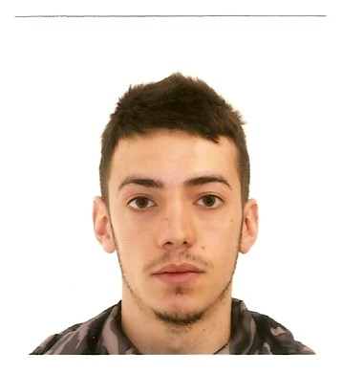
Nome |  | Tomassi Giuliano
Indirizzo |  | VIA VADO PESCINA 3/A 03039 SORA(FR)
Telefono |  | 0776-814705 3486659868
Fax
E-mail |  | leonardo.toma@aliceposta.it

Nazionalità |  | ITALIANA

Data di nascita  Luogo di nascita |  | 10 MARZO 1992  VOGHERA (PV)

Esperienza lavorativa

• Date (da – a) |  | Dal 2012 al 2013 e dal 1 maggio 2014 al 30 settembre 2014
• Nome e indirizzo del datore di lavoro |  | Elettricista -IVS TECH Brasile
• Tipo di azienda o settore |  | Elettricista Softwarista
• Tipo di impiego |  | Ho lavorato in Brasile a Pernambuco come programmatore di Robot con PLC , per
• Principali mansioni e responsabilità |  | Saldature e fabbricazione fiancate auto , so usare il programma OFFICE il programma SIEMENS SIMATIC TEAL WCC e so usare SIMATIC STEP 7 Engineering Software, inoltre adesso lavoro come softwarista  e elettricista presso l’Azienda ORS IMPIANTI , non solo ho fatto  un corso sulla programmazione dei robot
PATENTE TIPO B
LINGUA ITALIANA E PORTOGHESE
Istruzione e formazione

• Date (da – a) |  | DIPLOMATO NEL LUGLIO 2011
• Nome e tipo di istituto di istruzione o formazione |  | ITIS- ISTITUTO TECNICO INDUSTRIALE STATALE DI ELETTROTECNICA E TELECOMUNICAZIONE
Qualifica conseguita |  | PERITO ELETTROTECNICO
• ALTRE SCUOLE |  | -
LAUREA |  | -
Corsi di aggiornamenti |  | - Ho eseguito anche dei stage aziendali in una fabbrica a Castelliri dove si creavano schede per Elettriche per Elicotteri
Convegni |  | -

Capacità e competenze personali  Acquisite nel corso della vita e della carriera ma non necessariamente riconosciute da certificati e diplomi ufficiali. | MI SONO DIPLOMATO NEL LUGLIO 2011 , E HO TANTA VOGLIA DI IMPARARE E QUINDI DI INSERIRMI NEL MONDO DEL LAVORO.  OGNI TANTO AIUTO AD ESEGUIRE QUALCHE IMPIANTO DI APPARTAMENTO CON INTERRUTTORI E LUCI .
Data 06 Maggio 2016 Firma
Giuliano Tomassi


Data 06 Maggio 2016 FIRMA
TOMASSI GIULIANO

